Грипп является опасным заболеванием. У детей появляется высокий риск заражения. Соблюдайте меры профилактики гриппа, чтобы сохранить здоровье вашего малыша.

Наиболее эффективным методом профилактики гриппа является вакцинопрофилактика
Вакцинация гриппа – лучшее решение для профилактики гриппа. Поскольку эпидемии гриппа начинаются с октября и длятся до мая, наилучшее время для проведения вакцинации – октябрь или ноябрь.
Когда вакцинироваться
Оптимальным временем для проведения вакцинации против гриппа в Северном Полушарии является осенний период - с сентября по ноябрь.
Это объясняется рядом соображений:
Эпидемии гриппа в Северном полушарии приходятся как правило, на период между ноябрем и мартом;
2. Время выработки антител занимает около 2-4-х недель;
Кому вакцинироваться
Грипп - это тяжелое заболевание, способное вызвать осложнения у лиц любого возраста и состояния здоровья. Поэтому вакцинация рекомендуется всем лицам старше 6-месячного возраста.
Вакцинация против гриппа. Справка
Вакцинация – это самое эффективное и экономически выгодное средство защиты против инфекционных болезней. Основным принципом вакцинации является то, что пациенту дается ослабленный или убитый болезнетворный агент (или искусственно синтезированный белок, который идентичен белку агента) для того, чтобы стимулировать продукцию антител для борьбы с возбудителем заболевания.

Нужно ли детям делать прививки от гриппа?
Скоро зима, и родители задумываются над тем, делать ли малышу прививку от гриппа? Специалисты рекомендуют вакцинацию, а ужастики от знакомых о побочном действии прививки заставляют задуматься об использовании народных средств. Так, как же поступать родителям, чтобы не повредить здоровье малыша и уберечь его от этой хвори?
Посмотрите статистику:
- Средний грипп отнимает у людей до года общей длительности жизни.
- В группу риска по заболеванию гриппом включают дошкольников и школьников. Так как нахождение огромного числа людей в закрытом пространстве провоцирует появление очагов разнообразных эпидемий гриппа.

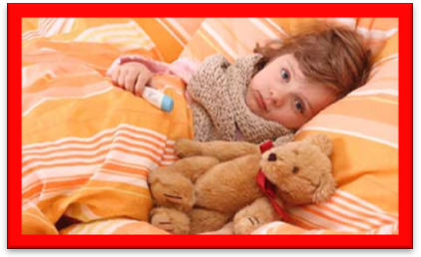
Итак, Вы заметили, что у малыша стали появляться первые симптомы гриппа.
Не нужно паниковать, так как это может оказаться не грипп, а банальная простуда.
Главным отличием ОРВИ от гриппа на начальных этапах считается острое обострение любого недомогания.
Малыш в течение пары часов превращается из жизнерадостного и непоседливого, в аморфного и сонного. А при простуде такой процесс происходит примерно на протяжении целых суток, а то и больше.
В стадии, когда болезнь развивается, так же существуют огромные различия.
Ведь грипп провоцирует появление температуры до 40 градусов, а простуда – максимум до 38,5 градусов.
Быстрое нарастание головной боли, озноба, дискомфорта суставов и мышц так же считается признаками гриппа.

А при ОРВИ не сильный кашель малыша с самого начала болезни заставит родителей дышать спокойно, естественно, в отличие от появившегося на вторые сутки, но мучительного и острого при гриппе.

Главным отличием простуды от гриппа считается отсутствие чихания.
Самым неприятным периодом любого гриппа считается выздоровление. После простуды дети практически не ощущают дискомфорта, а после перенесенного гриппа – остается на протяжении пары недель бессонница, повышенная утомляемость, слабость, головная боль.

